**１５．テーブルゲーム作成のためのライブラリー開発**

表題の前に講演番号を入れること

**［機械・電気システム工学専攻］ 油布　航一郎**

（10.5pt太字）

**［指　導　教　員］ 加藤　直孝　教授**

Abstract: In this study,

　　英語要旨 80-100 words (9 pt)、「指導教員」の後に、１行スペースを挿入、「１．諸言」の前に、

１行スペースを挿入

**１．緒言（10.5pt太字）**

　本研究の目的はテーブルゲームをオンライン上で行うことができ、かつユーザーがゲームの定義をすることができるソフトウェアを開発すること、またそのソフトウェアを開発するためのライブラリーを開発する。テーブルゲームを場所、物にとらわれずオンラインで行うことを可能にする。ことである。　テーブルゲームとは、一つのテーブルに人間が集まってゲームを行うものである。たとえばチェスや将棋等の１対１で行うゲームやババ抜きや７並べなどの多数の人間で行うゲームなどである。テーブルゲームを行うにはそのゲームを行うための道具、場所、そして同一の場所に集まることのできる人間がいないといけない。現在、将棋やチェスのみを行えるサイトなど、特定のボードゲームのみを行えるオンラインサービスは存在している。しかしそのゲーム種類は多くはなく特定の有名なゲームに限られる。

**２．使用開発環境**

今回はグラフィック処理に長けている統合開発環境Unityを用い、通信システム部分にはリアルタイムの通信同期サービスであるPhotonを使用する。テーブルゲームはゲームにおける情報を視覚的に入手するためグラフィック処理を行うことが容易であることが望ましい。UnityはC#、JavaScript、Booなどのプログラミング言語で開発を行うことが出来、Unityでの開発による収益が一定額を超えていない場合無料で使用することが出来る。類似する開発環境にUnreal Engineがあるがこちらはよりグラフィックスに特化しており処理を行うのに大きなマシンパワーを必要とする(1)。本研究はテーブルゲームの基盤を作ることを目的にしているので、処理の軽さを重視してUnityを選定した。Unityは非常に多くのリファレンスが存在し開発を行うにあたって便利である。

Fig.1 ～～～～～

Photonは様々なプラットフォームに対応した同期通信用のSDK(Software Development Kit)とサーバーを提供しているサービスである。SDKを使用することで、Photonの提供するサーバーにネットワーク経由で接続し、Unity内のオブジェクトの状態や位置の同期をとることが可能になる。Photonは時間当たりの通信料が一定を超えなければ無料で使用できる。

**３．テーブルゲームの概念**

Fig.2 ～～～～～

　　テーブルゲームと言えば様々な種類のものが存在する。多くのテーブルゲームは複数の駒、複数のカード、全体の盤面で構成され、プレイヤーはそれらに対して、持つ、置く、動かす動作を行うという少ない要素でゲームが成立する。例えば将棋やチェスは数種類の駒を盤面に置きそれを二人のプレイヤーが盤面上を動かすことでゲームが進行する。現在存在するテーブルゲームには次のような特徴がある。

　(1)駒：個体における情報は少なく対象物に付属することでチェッカーとして機能する

　(2)盤：対象物の位置関係を制限する

　(3)カード：情報を多く持ち

・自身のみに見える

・他者のみに見える

・自身、他者の両方に見える

・自身、他者の両方に見えない

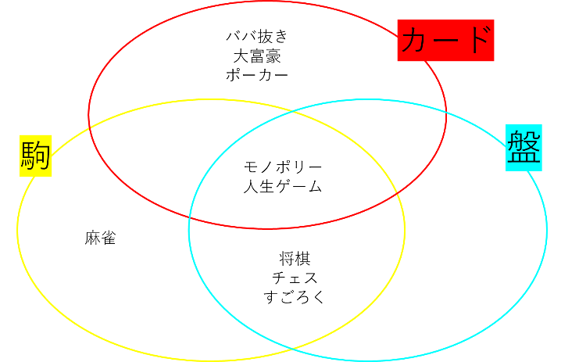Fig1に駒、カード、盤の要素にゲームを分解し分類したものを示す。

**４．ライブラリー開発**

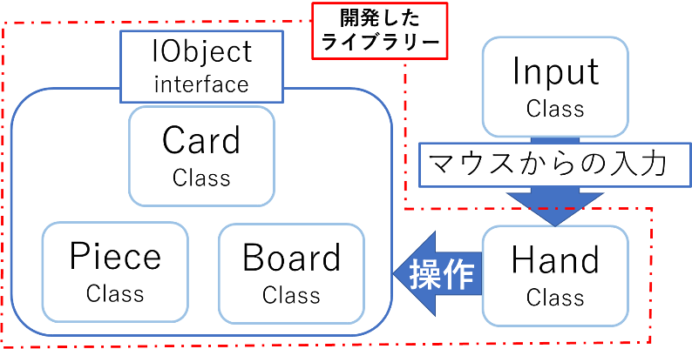開発したライブラリーの関係図をFig.2に示す。

テーブルゲームの概念として分類されたカード、駒、盤それぞれの要素を

・Card Class

・Piece Class

・Board Class

として定義する。これらのクラスはIObject　interfaceを継承している。

次にテーブルゲームでの物体の移動や変化を行うクラス

・Hand Class

を定義する。Hand Classはテーブルゲームを進行する際の手の役割を果たし、IObject interfaceを継承したクラスを管理するクラスである。マウスからの入力を感知し、その入力に応じてマウスカーソルの位置にあるIObject 　interfaceを継承した物体の状態を変化させる。HandはIObjectに指定されている関数を呼び出すので、IObject　interfaceを継承したクラスを新たに作ることでカードや駒、盤以外のふるまいを持つクラスをHand　Classで操作可能である。

**５．作成したソフトウェア**

　開発したライブラリーを用いてソフトウェア「BoardGameCreator」を開発した。

　BoardGameCreatorはテーブルゲームを作成、オンライン上でのプレイを可能にする。

　ソフト全体の動作の流れをFig.3に示す。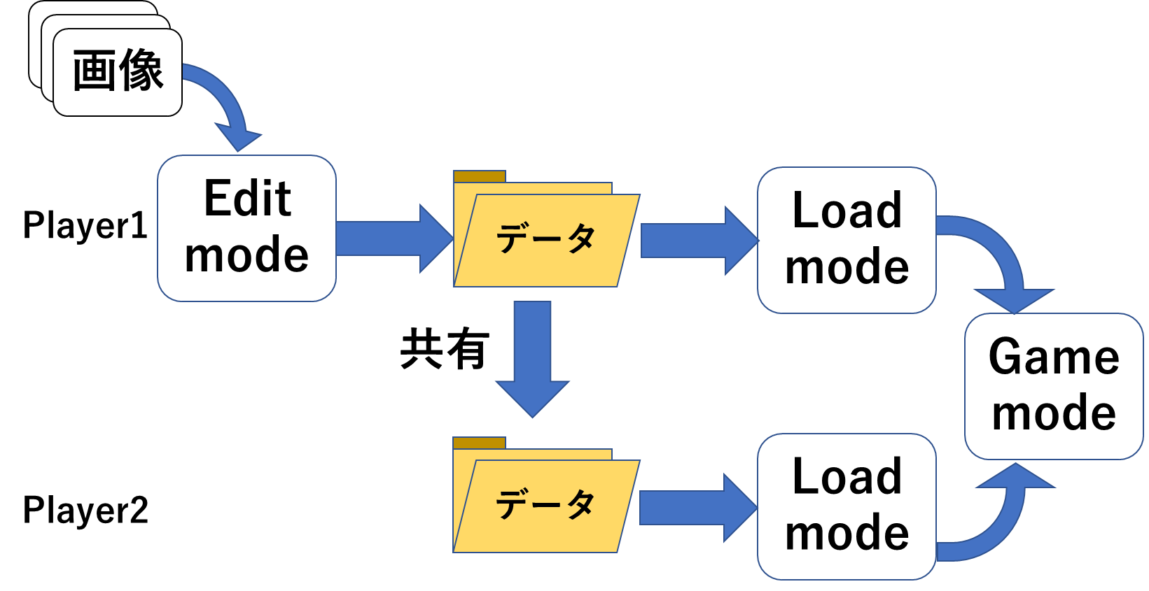

Fig.3 ～～～～～

手順としては

・画像の用意

　　テーブルゲームで使用される画像（トランプの数字とマークや将棋の駒の文字等）を作成、または入手。

・テーブルゲームの編集

　　ゲームの名前を決め、テーブルゲームに必要なもの（使うカードの種類ごとの枚数や）を決める。

・データの共有

・データの読み込み

・テーブルゲーム開始



**６．結言**

* 期日：

機械・電気システム工学専攻（機械工学コース）

　令和３年1月29日（金）

機械・電気システム工学専攻（電気電子工学コース）

**参考文献**

1. 講演論文の書き方，日本機械学会誌，101巻，959号，（1998年10月），pp.告475-告477
2. T. Kosen, H, Kosen, *J. Am. Chem. Soc*., **2014**, *136*, 5201.